С наступающим праздником - Международным женским днем
04.03.2021
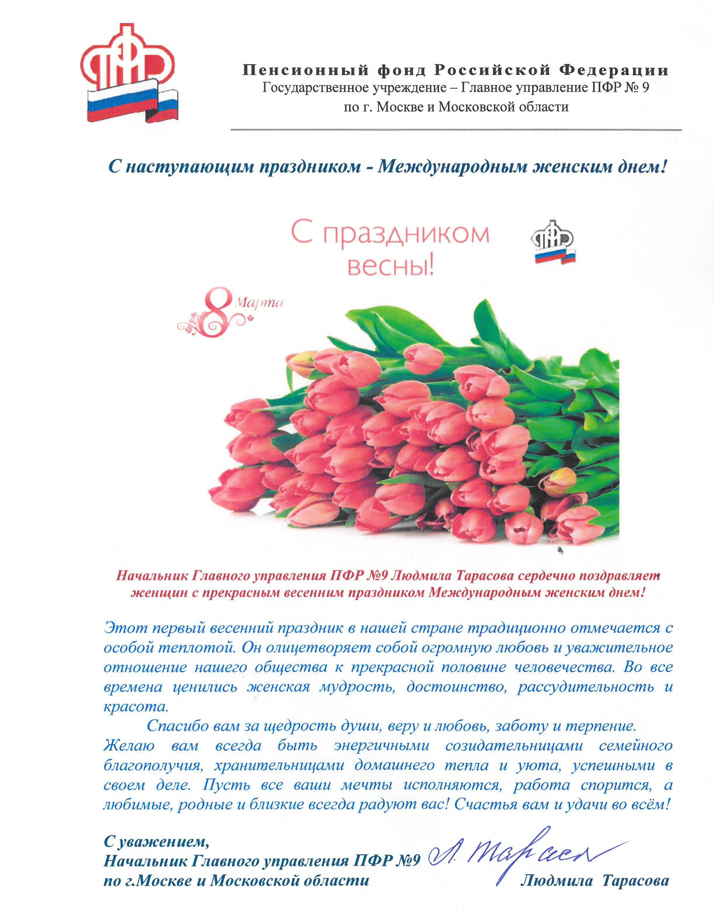

Адрес страницы: http://mitino.mos.ru/presscenter/important/detail/9759152.html
Управа района Митино города Москвы

